**USER STORIES**

**Zutaten**

Als User möchte ich Zutaten anlegen können (inklusive einer Kategorie aus einer Auswahl und ein Bild).

Als User möchte ich Zutaten bearbeiten können (inklusive die Anzahl an Verfügbaren Zutaten im Haushalt).

Als User möchte ich Zutaten löschen können (wenn diese nicht bereits in einem Rezept verwendet werden).

Als User möchte ich eine Listenansicht aller Zutaten sehen können (Listenansicht inklusive Bild, falls vorhanden, Name und Kategorie der Zutat). (PAGINATION)

Als User möchte ich Zutaten aus der Listenansicht filtern (nach Name, Kategorie) und sortieren (alphabetisch…) können.

Als User möchte ich eine Detailansicht einer Zutat öffnen können (erreichbar von der Listenansicht oder als Hyperlink bei Nennung der Zutat).

**Rezepte**

Als User möchte ich ein Rezept anlegen können (inklusive einer Kategorie, ein Typ, eine Vorbereitungszeit, einer Beschreibung…).

Als User möchte ich ein Rezept bearbeiten können.

Als User möchte ich ein Rezept löschen können.

Als User möchte ich bis zu 5 Bildern pro Rezept hochladen können.

Als User möchte ich die Bildauswahl bearbeiten können (entfernen von Bildern, umordnen…).

Als User möchte ich Tags zu einem Rezept hinzufügen, bearbeiten und löschen können.

Als User möchte ich einzelne Schritte zu einem Rezept hinzufügen können (inklusiver textueller Beschreibung, Titel und ein Bild).

Als User möchte ich einen einzelnen Schritt eines Rezeptes bearbeiten können.

Als User möchte ich die Schritte eines Rezeptes umordnen und entfernen können.

Als User möchte ich eine Zutatenliste für ein Rezept festlegen können (mit smartem Vorschlag von Zutaten anhand eines Eingabefeldes).

Als User möchte ich die Zutatenliste für ein Rezept bearbeiten können (entfernen oder hinzufügen von Zutaten aus der Liste).

Als User möchte ich eine Listenansicht der Rezepte sehen können (inklusive Bild, Titel, kurze Beschreibung und durchschnittliche Bewertung). (PAGINATION)

Als User möchte ich die Rezeptliste filtern können (muss bestimmte Zutaten beinhalten, nach Tags, nach Name, nach Vorbereitungszeit, nach Kategorie…).

Als User möchte ich die Rezeptliste sortieren können.

Als User möchte ich ein Rezept bewerten können – Erfahrungsbericht, durch eine Sternebewertung, ein optionaler Kommentar und einem Datum.

Als User möchte ich eine Detailansicht für ein Rezept öffnen können (inklusive schrittweise Anleitung für das Rezept, Bildansicht, Bewertungsliste und Zutatenliste).

**Planung**

Als User möchte ich meine Zutatenvorräte leicht einstellen können für vorhanden Zutaten.

Als User möchte ich, auf Anfrage, Empfehlungen anhand meines Zutatenbestandes erhalten.

Als User möchte ich Rezepte für einzelne Mahlzeiten einplanen können (inklusive Anzahl an Portionen, Hinweis, ob der Zutatenbestand reicht…).

Als User möchte ich eine Übersicht, in Form eines Kalenders, meiner geplanten Rezepte sehen können.

Als User möchte ich in den Kalender das Datum von zukünftigen Einkäufen eintragen können.

Als User möchte ich auf Abfrage eine minimale Einkaufsliste für den nächsten Einkauf generieren können, damit alle geplanten Rezepte, bis zum nächsten Einkauf, realisierbar sind.

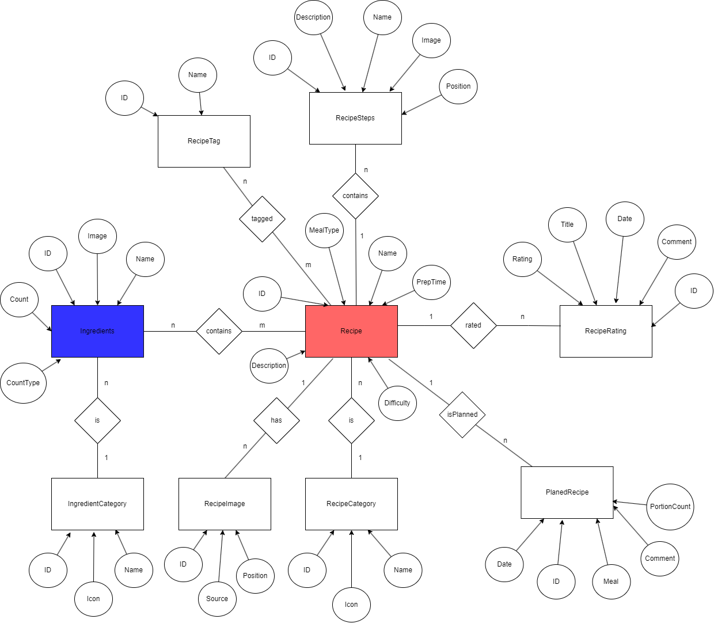**DOMÄNENMODELL**

**TECHNOLOGIEN**

Die Architektur des Projektes ist unterteilt in Backend und Frontend.

Das Frontend wird in Angular umgesetzt, mit Bootstrap als CSS Library, unter Verwendung von Typescript.

Das Backend wird in Spring Boot entwickelt, mit einer H2 Datenbank und JPA, unter Verwendung von Java 17.